День семьи, любви верности
Воспитатель: Калинова Марина Александровна
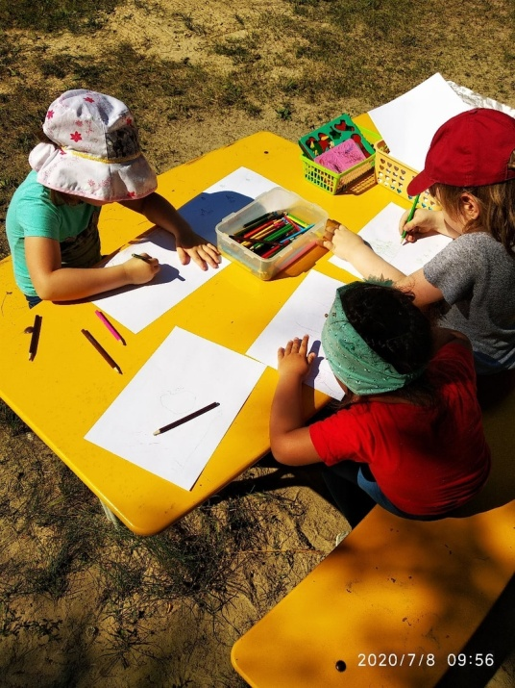
Этот день мы с ребятами посвятили семье, рисовали:

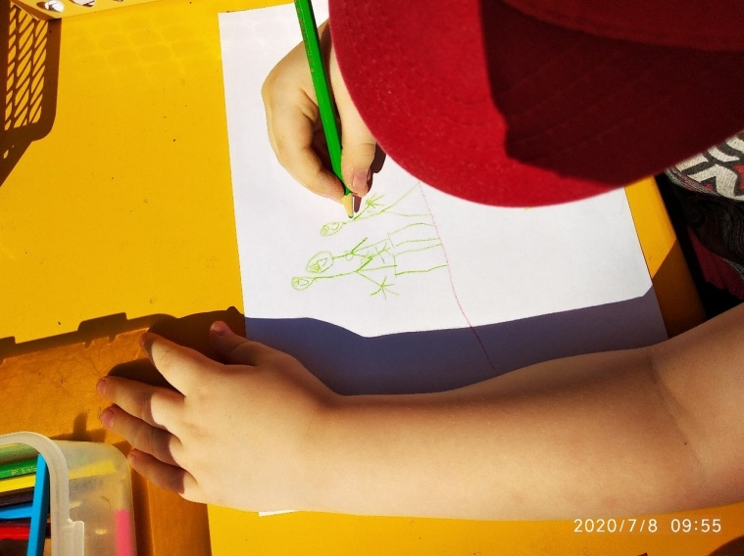
Ребята не забыли нарисовать
всех членов семьи:

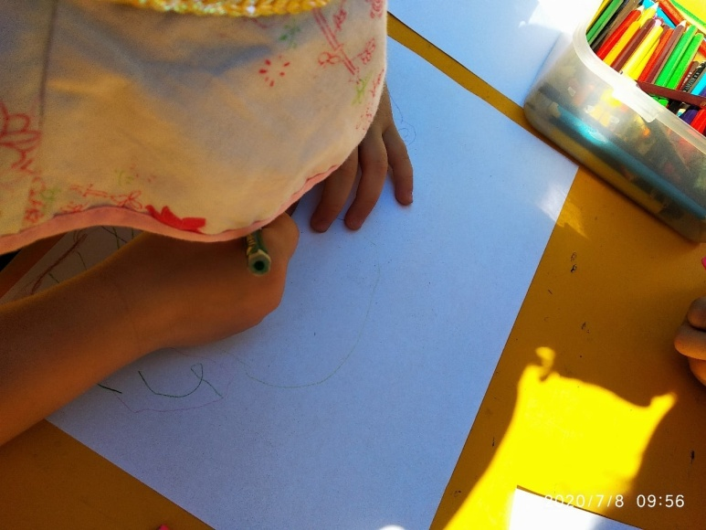
Даже малышки вдохновились
рисунками, рисовали, как могли:

Рассматривали семейные альбомы

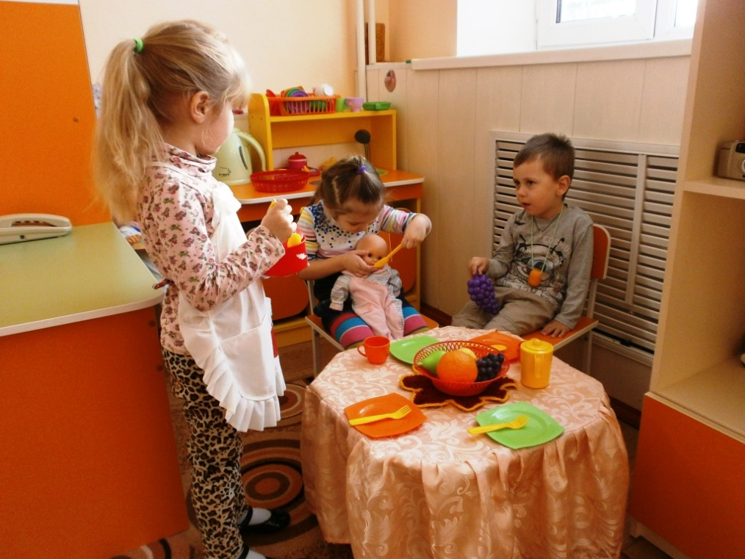
Играли в сюжетно-ролевые игры «Моя семья»:

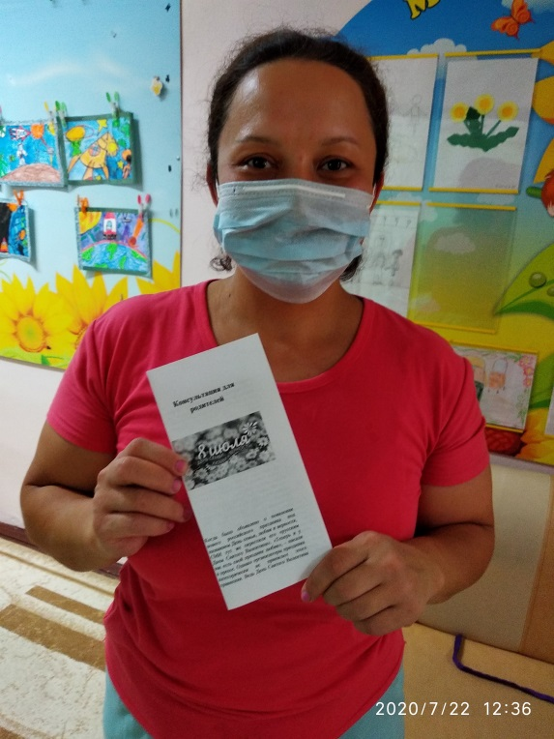
А вечером родители
познакомились с историей праздника:

Консультация для родителей
Когда было объявлено о появлении нового российского праздника под названием День семьи, любви и верности, СМИ тут же окрестили его «русским Днем Святого Валентина». «Теперь и у нас есть свой праздник любви», – писали в прессе. Однако организаторы праздника категорически не приемлют этого сравнения. Ведь День Святого Валентина считается днем влюбленных, а влюбленность подразумевает жаркие чувства и страсть, которые далеко не всегда перерастают в любовь и служат стимулом для создания крепкой, надежной семьи.
Наш же, русский праздник посвящен именно Любви – да-да, Любви с большой буквы. Той любви, которая заставляет двух людей пройти долгий жизненный путь рука об руку.
Отмечается День семьи, любви и верности 8 июля. Вернее, отмечался он только два раза – в 2008 и 2009 году. Однако он включен в список российских праздников и будет праздноваться ежегодно. Правда, праздник не имеет государственного статуса, поэтому День семьи, любви и верности будет рабочим.
Но кто знает, что будет потом – быть может, через несколько лет 8 июля станет красным днем календаря. Ведь оргкомитет праздника в 2008 году возглавила первая леди нашей страны – Светлана Медведева. А началось все по инициативе депутатов Госдумы.
Чем объясняется выбор даты праздника День семьи, любви и верности? Выбор, конечно же, не случаен. 8 июля – день памяти святых Петра и Февронии, покровителей семьи и брака. Всем известна история их жизни, ведь «Повесть

о Петре и Февронии» изучается на уроках литературы в школе. Сегодня эту историю должен знать каждый, кто собирается праздновать российский День семьи, любви и верности.
Исследователи русской истории сходятся во мнении, что княжил Петр в Муроме в начале 13 века. Правда, при рождении он получил имя Давид, но, приняв постриг, взял имя Петр. О его супруге Евфросинии практически ничего не осталось в истории. Однако рассказ об этой чете передавался из уст в уста и был запечатлен в древнерусской повести.
Из истории Петра и Февронии
Петр был младшим братом Муромского князя. Вел веселую жизнь, но однажды случилась с ним беда – появились на теле язвочки. Разные доктора лечили Петра, но безуспешно. Кто-то подсказал ему, что где-то в деревне живет девица умная-разумная, знающая травы и умеющая лечить болезни всякие. Пришел к ней Петр и попросил дать ему здоровья. Девушка согласилась, но лишь при одном условии – Петр должен был пообещать ей, что если выздоровеет, то женится на ней. Добрый молодец, желая по быстрее избавиться от гадости, уродующей его кожу, согласился на все.
Девушка изготовила для него специальную мазь и дала с такой инструкцией: «Вернувшись домой, тут же смажь все язвочки, а одну не трогай. Так надо!». Петр сделал все так, как она сказала. И чудо произошло – его кожа полностью очистилась. Однако слово свое держать Петр и не собирался – не пристало ему жениться пусть на красивой и умной, но все-таки крестьянке.
Но умная Феврония ожидала такого исхода, поэтому-то и попросила его оставить одну язвочку не обработанной. Из-за этой язвочки болезнь вновь начала распространяться, и вскоре Петр снова заболел проказой. Ему опять пришлось идти с просьбой к Февронии. В этот раз он решил сдержать слово. Она вылечила его, а он женился на ней. И стали они жить в мире и согласии. Феврония оказалась отличной женой, и Петр не пожалел, что совершил мезальянс.
Были и трудности в их жизни. Когда Петру пришла очередь стать князем, бояре воспротивились этому, ведь у него жена – простолюдинка. Тогда Петр с Февронией уехали из Мурома. Но в княжестве начались неприятности, потому что многим хотелось занять престол. В итоге бояре сами попросили Петра и Февронию вернуться. Постепенно они зауважали княгиню-крестьянку. Народ полюбил ее. Петр и Феврония жили долго и счастливо и умерли в один день. Она завещали, чтобы их похоронили вместе, в одном гробу, но люди сочли это неправильным. Петр и Феврония были похоронены рядом, но в разных гробах. Согласно легенде, на следующее утро люди обнаружили, что умершие лежат рядом – даже после смерти они не могли и не хотели расставаться друг с другом.
Вот такая интересная и трогательная история легла в основу нового праздника Семьи, Любви и Верности. И отмечается этот праздник 8 июля – в день, когда остановилась жизнь этой легендарной пары.
Новый праздник уже имеет свой символ. Это не что иное, как ромашка, на которой исстари гадали «любит – не любит». Наверное, этот простенький полевой цветочек связан с любовью гораздо больше, чем дорогие розы и орхидеи. Образцовым семьям организаторы праздника приготовили медали с этим символом. Медаль, на одной стороне которой изображены Петр и Феврония, а на другой – ромашка, будет вручаться в День Семьи, Любви и Верности многодетным семьям, а также парам, прожившим вместе долгую жизнь и сыгравшим серебряную или золотую свадьбу.
Как отпраздновать День Семьи, Любви и Верности?
Прежде всего, провести его рядом со своими родными, со своей семьей. Устроить семейный пикник или съездить в деревню к бабушке. Супруги могут сделать друг другу сюрпризы – написать трогательные письма с самым сокровенным или изготовить подарки своими руками.
В этот день можно устроить детский праздник – пусть они знают и ценят не только День Святого Валентина, но и наш, родной, российский День Семьи, Любви и Верности. Символом праздника можно сделать ромашку – пусть девочки нарядятся в ромашек, а мальчики вложат ромашки в петлицы. А в подарок детишки подготовят друг другу открытки-ромашки (наподобие популярных валентинок). На празднике стоит устроить игры и развлечения, которые дадут детям понять, что такое Любовь, а главное, что такое Верная любовь.
Напоминаем: День Семьи, Любви и Верности отмечается ежегодно 8 июля. Не забудьте поздравить своих любимых и родных людей с этим праздником!

